REQUERIMENTO Nº 006/2020

Autor: Manoel Fonseca Silva

Assunto: Concessão de Título de Cidadão Machadense

Senhor Presidente;

Requeiro a Mesa Diretora na forma Regimental conforme o disposto no Artigo 30, inciso XIV da Lei Orgânica Municipal e Artigo 99 do Regime Interno desta Casa Legislativa. Seja Concedido o Título de Cidadão Machadense ao Ortopedista Dr. José Gustavo Freitas Carvalho.

JUSTIFICATIVA: ORAL

Diante do exposto, solicito aos Nobres Pares, a aprovação da Matéria

Dê-se ciência ao homenageado

Sala das Sessões da Câmara Municipal de Machados, 26 de novembro de 2020.

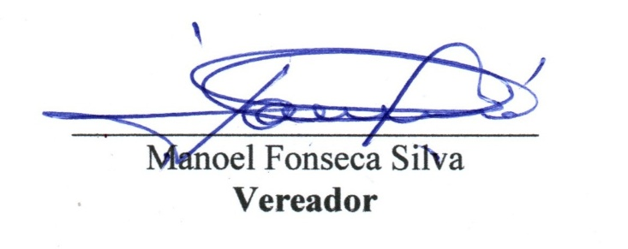

BIOGRAFIA

José Gustavo Freitas Carvalho, filho do Piauiense José Santos Carvalho e da Cearense Sara Maria Freitas Carvalho, nasceu em Recife -PE, em 11/01/1981.
Casado com Juliana da Mota Silveira de Albuquerque, Bom Jardinense que se fixou em Machados com sua família desde a infância, descendente dos tradicionais políticos da família Mota Silveira de Bom Jardim, Surubim e Machados. E neta do fundador do tradicional festejo de bacamarteiros da cidade, Sr. Manoel Soares. Pai de Joana e Joaquim.
Formado em Medicina pela Universidade Federal de Pernambuco no ano de 2006, logo em seguida fez residência em Ortopedia e Traumatologia pelo Hospital das Clínicas de Pernambuco.
Desde então já atuou como médico em diversos Municípios Pernambucanos a exemplo de Custódia, Carpina, Machados, Glória de Goitá, Nazaré da Mata, Vitória de Santo Antão, Olinda, Recife, seja na rede privada ou pública.
Há mais de 10 anos prestou concurso público e desde então tornou-se efetivo como Ortopedista e preceptor da residência médica do Hospital da Restauração.
Trabalhou como médico na cidade de Machados de 2013 a 2018 prestando assistência a toda a população sem distinção de qualquer natureza.
Hoje divide suas atividades entre o Hospital da Restauração, o Município de Glória do Goitá, Hospital João Murilo e Consultório.
Sempre pautou sua conduta médica na base do respeito, dedicação e humanização. Como profissional tem se destacado pelo seu comprometimento, empatia e responsabilidade.

